
Уважаемые жители!
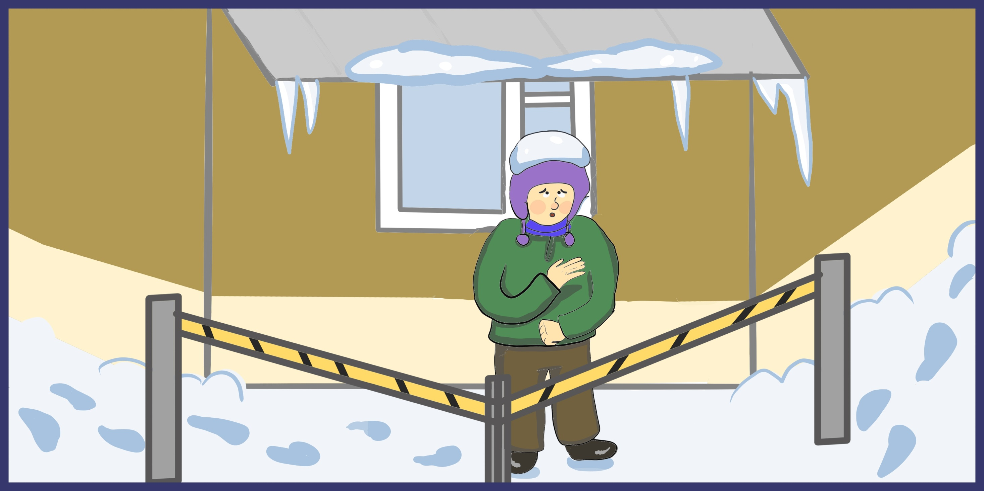
Наступило прекрасное время оттепели и капели, которое радует нас. Но, вместе с тем, оно несет в себе опасность образования наледи и угрозу схода снега с крыши.

УК «Альфа» своевременно принимает меры по ликвидации снега, наледи и сосулек с крыши и козырьков вашего дома. Но, в связи с изменчивыми погодными условиями, наледь может образоваться очень быстро.

Убедительно просим вас соблюдать меры предосторожности и не ходить под козырьками балконов и в местах схода снега.

С заботой о вас,
ООО «УК «Альфа»

